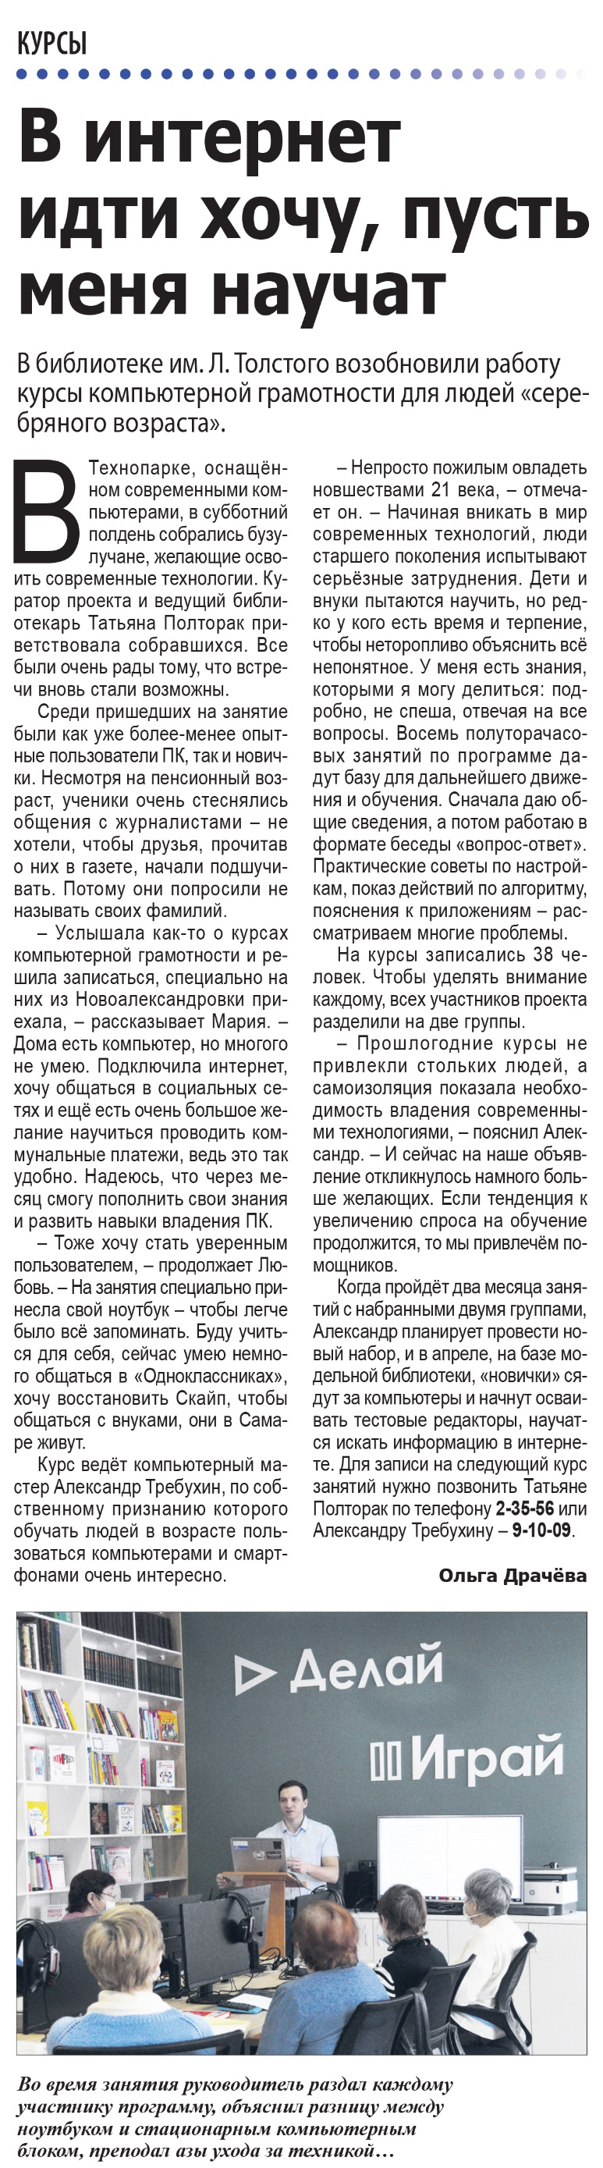

**В интернет идти хочу, пусть меня научат // Наша газета. – 2021. – 10 февраля. – С. 5.**